Information från Styrelsen

BRF-festen
Vilken trevlig fest vi hade tillsammans när föreningen fyllde 20 år!
Det var fin stämning med pizza och dryck på gården. Det är även trevligt att lära känna sina grannar. Det har kommit flera önskemål om att göra om detta fler gånger. Vem vet, kanske vi har något att fira igen nästa år =)

Stämman
Tack alla som deltog på årets föreningsstämma. Protokollet kommer delas ut till alla boende.

Nya skogaller
Vi har ännu inte fått nytt datum för när de nya skogallren kommer att monteras. Tyvärr kan inte vi i styrelsen påverka detta. Vi återkommer med mer info när vi vet mer.

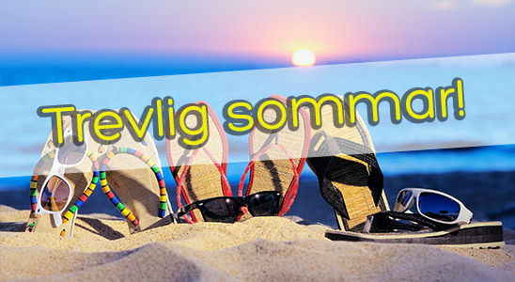

Styrelsen önskar er alla en trevlig fortsättning på sommaren!
Maria, Patricia, Louise, Sara, Solveig, Britt-Marie, Roger, Carl, Ulf & Birger

